Configurations

Pour ce projet l’architecture est la suivante:

projet-reseau/
│── index.php (Page d'accueil avec les liens)
│── config/
│ │── database.php (Connexion à la base de données)
│── css/
│ │── style.css (Styles CSS)
│── livrables/
││──
││──
││──
│── README.md (Documentation du projet)
│── includes/
│ │── header.php (Navbar en haut de page)
│ │── footer.php (Footer de la page)
│── employes/
│ │── index.php (Lister les employés)
│ │── add.php (Ajouter un employé)
│ │── edit.php (Modifier un employé)
│ │── delete.php (Supprimer un employé)
│── clients/
│ │── index.php (Lister les clients)
│ │── add.php (Ajouter un client)
│ │── edit.php (Modifier un client)
│ │── delete.php (Supprimer un client)
│── documents/
│ │── index.php (Lister les documents)
│ │── add.php (Ajouter un document)
│ │── edit.php (Modifier un document)
│ │── delete.php (Supprimer un document)

J’ai utilisé comme indiqué dans le projet php plus css pour rendre les interfaces plus jolies simple et fonctionnelles.

Configuration
J’ai d’abord générer un dns local ou interne pour que l’application puisse etre accessibles via un nom de domaine. Ce nom de domaine est smart.sn. Les détails seront dans les fichier de configurations:
Le premier c’est pour les enregistrements dns

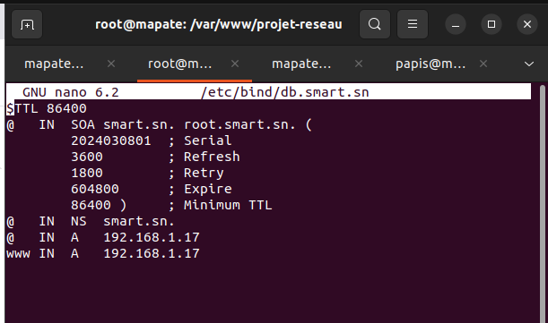
le deuxieme la déclaration de la zone

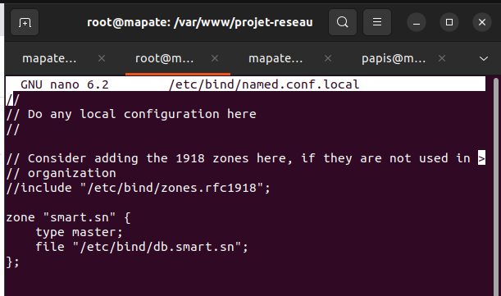
Pour le service ftp qui doit gérer les documents j’ai crée un utilisateur ftpuser avec son mot de passe « passer » et j’ai modifié le fichier de configuration (sudo nano /etc/vsftpd.conf) de ftp comme suit:

Voici les lignes que j’ai modifié
listen=YES
listen_ipv6=NO

anonymous_enable=NO
local_enable=YES
write_enable=YES
local_umask=022

dirmessage_enable=YES
use_localtime=YES
xferlog_enable=YES

connect_from_port_20=YES
chroot_local_user=YES

allow_writeable_chroot=YES
pasv_enable=YES
pasv_min_port=40000
pasv_max_port=50000
pasv_address=192.168.1.23

Pour l’hébergement j’ai utilisé nginx pour que lors de l’installation de iredmail il n’y ait pas conflit

Pour la configuration de iredmail
On installe la dernière version de iredmail on le decompresse et on execute le fichier .sh de iredmail pour l’installation. Lors de l’installation le nom de domaine smart.sn va être donné et ainsi de suite.
On ajoute aussi des enregistrements au niveau du dns pour gerer le mail
apres on modifie aussi le fichier /etc/hosts

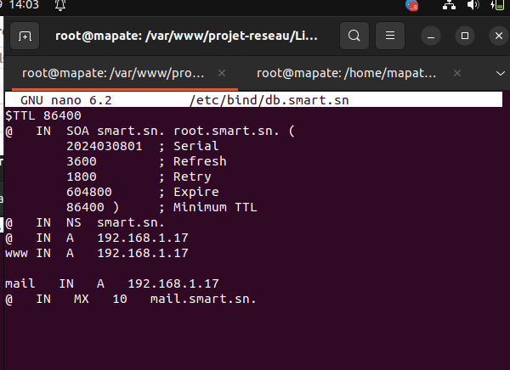
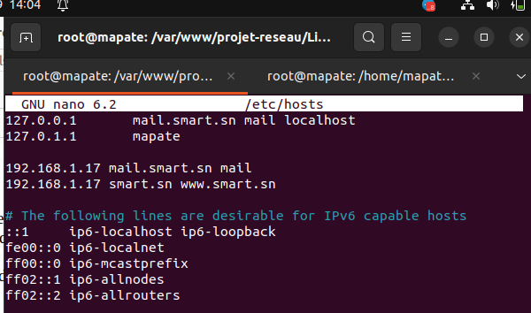
Après l’installation les informations de connexion pour les services iredmail et doveccot vont être donné.
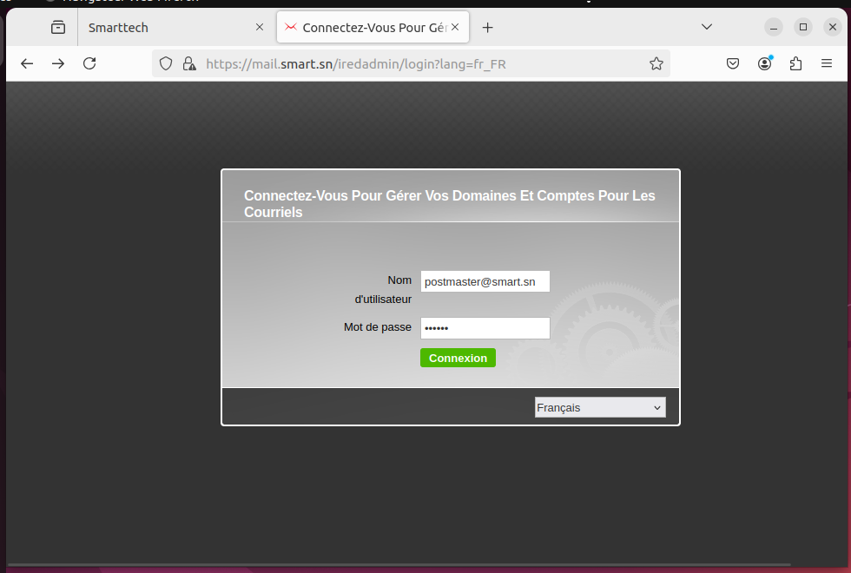
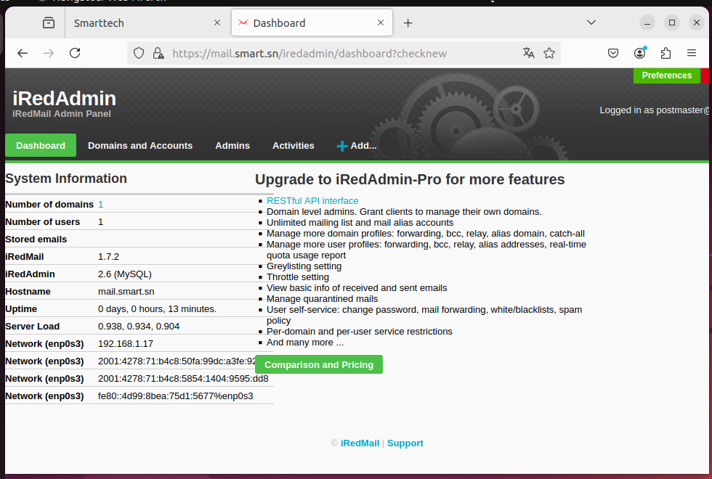
Ici on voit que mon nom de domaine smart.sn a bien été enregistrer
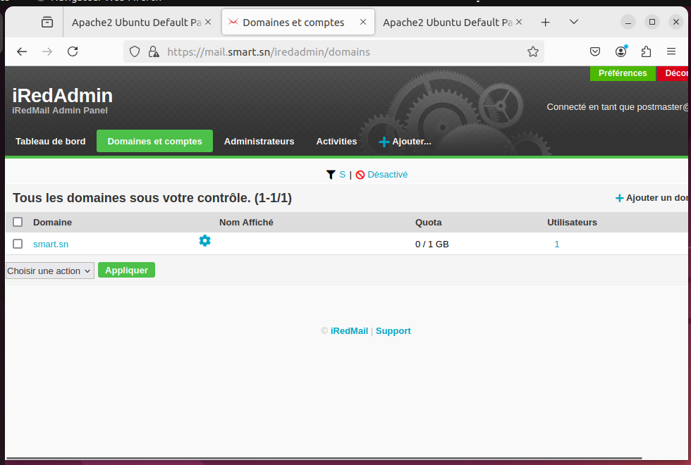
Ajout de l’utilisateur mapate qui va recevoir les messages
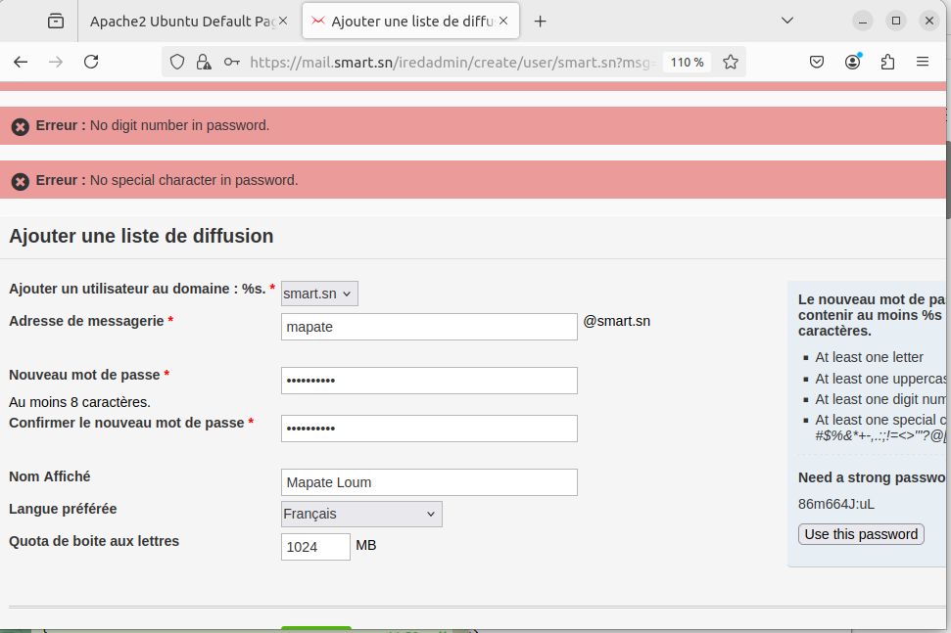
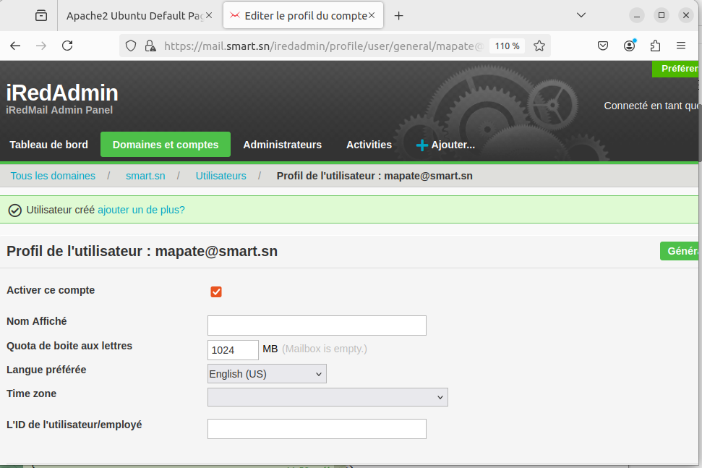
L’utilisateur a bien été crée.

Cconnexion au service dovecot (on donne les infos de mapate)
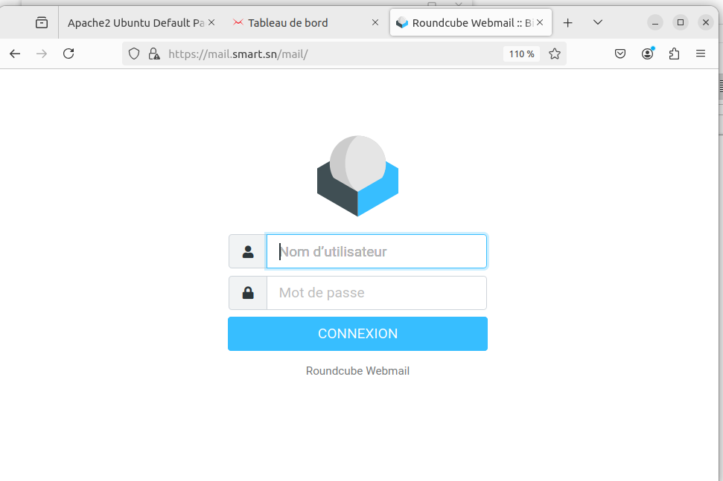
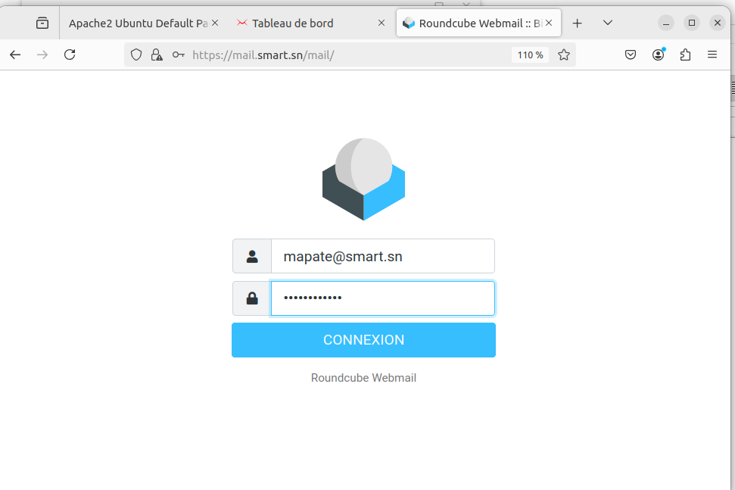

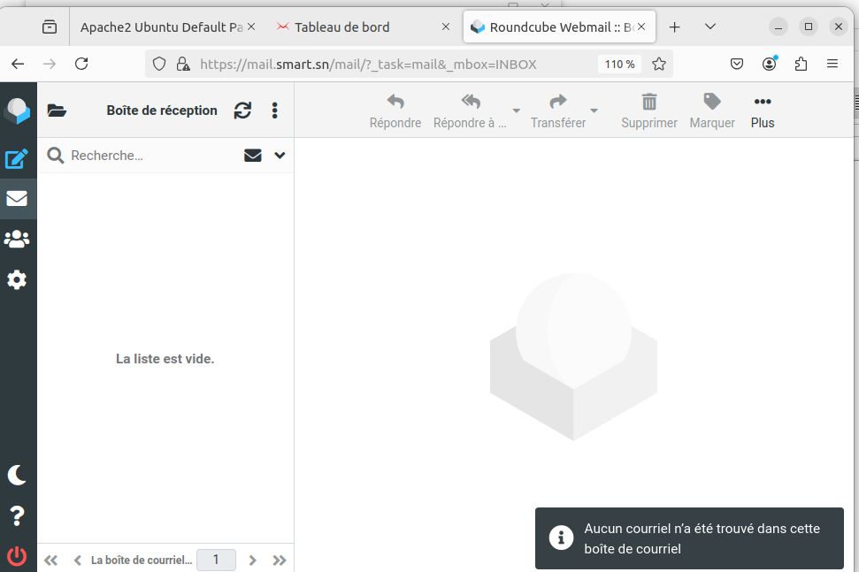
Test pour voir si les messages sont bien envoyés
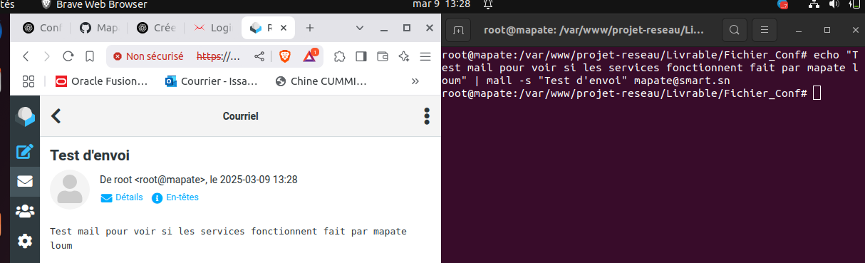
Pour SSH
apres avoir installe et modifier le fichier de configuration on se connecte avec :
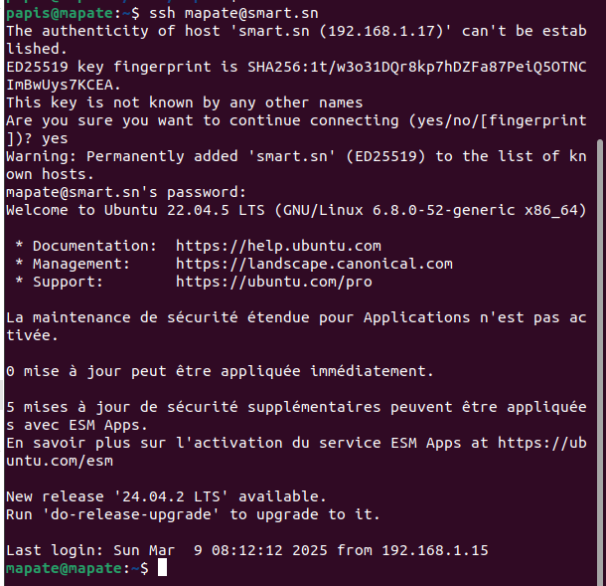
Pour le vnc
apres installation et modification du fichier de configuration on aura
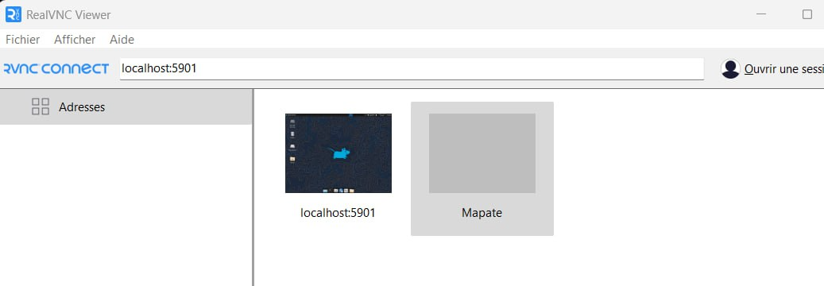
Et pour le vnc on tape http://localhost:6080/vnc.html apres avoir configuerer et on aura accès
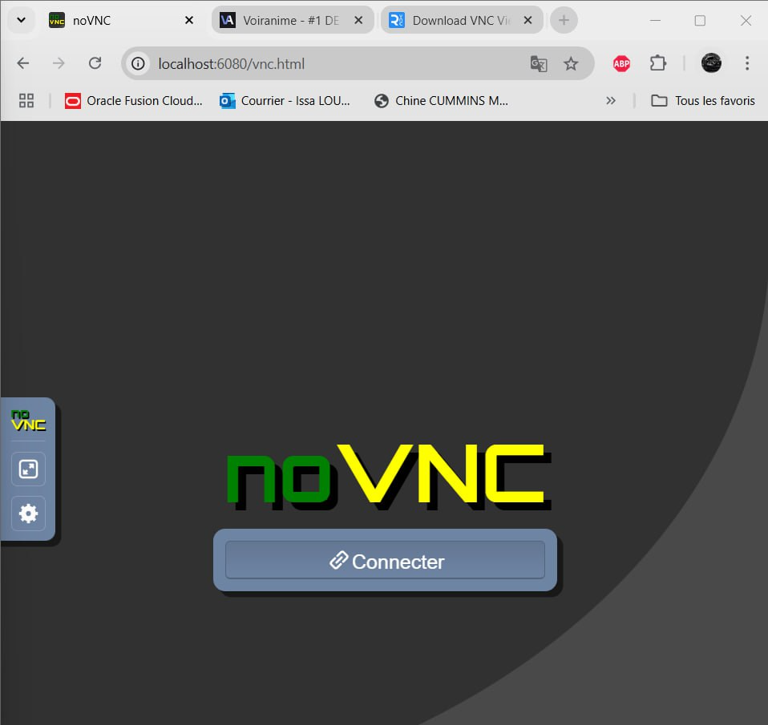
on donne l’utilisateur et son mot de passe

